[山东中医药大学附属眼科医院院长团队论文被质疑！多处图片重复难说误用？3项国家重点研发计划资助！](https://mp.weixin.qq.com/s?__biz=MzkxMDYyNzI5NQ==&mid=2247500106&idx=2&sn=ccc6b93da71726383ce4f6c711048166&chksm=c0d04d9ade2427fe7ed2602be85593f9cb9f3b0ad0bca60cf0ee5d5e6a7e7b0f71ed878ed3c5&scene=126&sessionid=1743268548)

五棵松[学者探讨](javascript:void(0);)2025-03-29 09:32:04北京

2023年，主要来自山东中医药大学附属眼科医院的 Rui Xue Zhang , Ying Wen , Da Dong Guo , Fu Ru Xu , Gui Min Wang , Xing Rong Wang , Yong Wei Shi , Jie Ding , Qian Jiang , Wen Jun Jiang (通讯作者) , Jost B. Jonas （通讯作者） , Hong Sheng Bi （通讯作者，音译毕宏生，院长）在 Scientific Reports 期刊发表了一篇论文，题目为：Intravitreal injection of fibrillin 2 (Fbn2) recombinant protein for therapy of retinopathy in a retina-specific Fbn2 knock-down mouse model。

本研究得到了国家重点研发计划（2021YFC2702103,2019YFC1710204, 2021YFC2702100）、山东省中西医结合防治疾病基金（YXH2019ZXY001）、山东省重点研发计划（2019GSF108252）、山东省医药卫生科技发展计划（202207021020）的支持。

**2025年3月，国际著名职业学术打假人Sholto David 博士在 Pubpeer 论坛发表评论：**

图 4：有几个重叠或重复的图像。我添加了彩色矩形以指出我的意思所在。我认为整篇论文都应该仔细检查。

在 ImageTwin.ai 的帮助下识别。

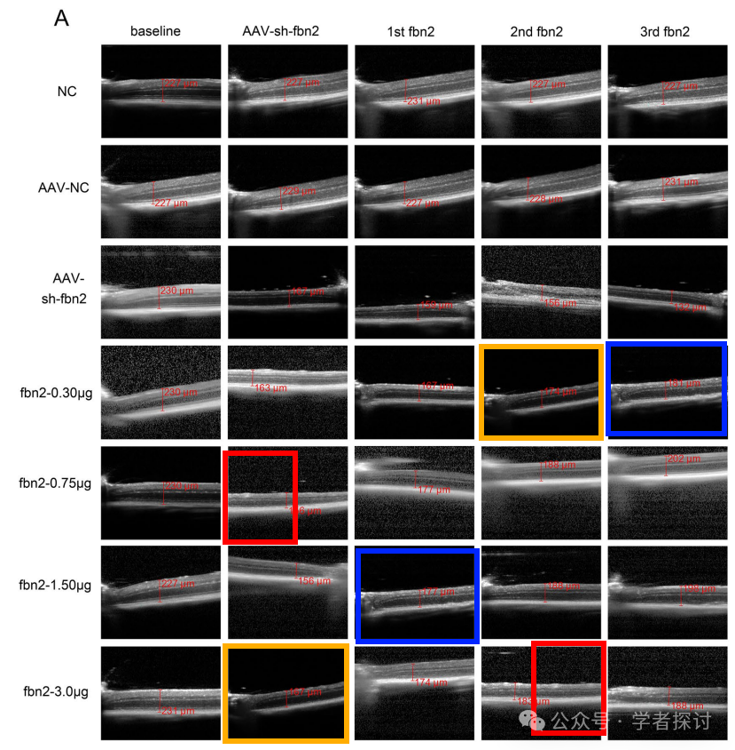

**消息来源：**

https://www.pubpeer.com/publications/5094175A648A8E846D9EA78F298360#0

**郑重声明：**

我们的全网查重系统收录了 Pubmed 和 Pubpeer 中的 7000 万 +已发表图库，让您的待查图片可以和已发表论文的图片进行对比，防止图片误用，为您的论文发表保驾护航！基于AI人工智能大数据算法，提供论文图片的核查服务，方便学术期刊、高校、研院所等科研管理部门及时发现并纠正结果图片不当使用。

**如果您有任何建议或需要图片查重帮助，请随时通过客服QQ号3639926437与我们联系。**

[#山东中医药大学附属眼科医院](https://mp.weixin.qq.com/mp/appmsgalbum?__biz=MzkxMDYyNzI5NQ==&action=getalbum&album_id=3919441166831108101#wechat_redirect)